12+

«НепокорённыйЛенинград»:
Лучшие книги
о Блокадном Ленинграде
Рекомендательный список
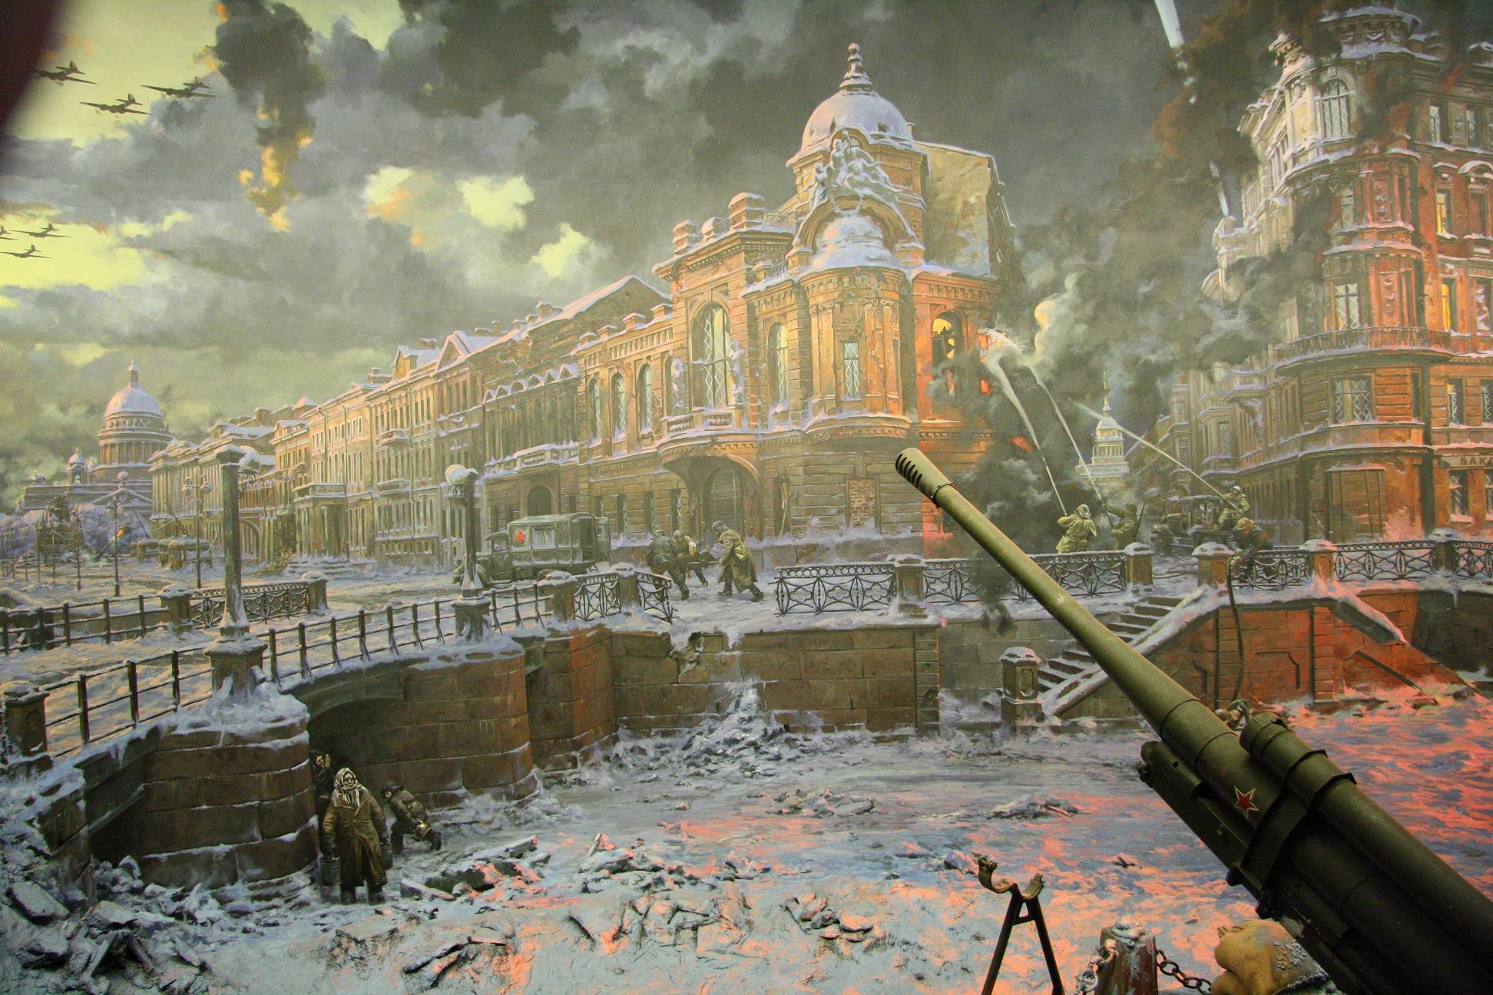

Блокада города Ленинграда (ныне Санкт Петербург) во время Великой Отечественной войны проводилась немецкими войсками с 8 сентября 1941 года по 27 января 1944 года с целью сломить сопротивление защитников города и овладеть им. 872 дня находились люди, не успевшие или не захотевшие покинуть Ленинград, в блокаде без продовольствия, тепла и света. Постоянные бомбежки, холод, болезни и изнурительный труд на заводах и оборонительных траншеях ослабляли ленинградцев.
Уже очень скоро смерть стала чем-то обыденным, но от этого не менее страшным. Книги про блокаду Ленинграда — это гимн бессмертию, любви, страданиям, мужеству и ненависти к врагу. Художественные романы часто написаны в виде дневников очевидцев этих ужасных событий, а их герои — женщины и дети. В документальных книгах про блокаду Ленинграда можно узнать правдивую статистическую информацию, прочитать законы и приказы, по которым жил город.

1. Адамович, А. Блокадная книга / А. Адамович, Д. А. Гранин. – 5-е изд., испр. и доп. – Ленингад: Лениздат, 1989. – 526 с.
«Блокадная книга» - это суровая книга, которая рассказывает о муках осажденного фашистами Ленинграда, о героизме его жителей, оставшихся в нечеловеческих условиях блокады истинно советскими людьми, преданными Родине. Эта книга о страданиях и о мужестве, о любви и ненависти, о смерти и бессмертии. Работая над ней, известные писатели А. Адамович и Д. Гранин использовали дневники и рассказы ленинградцев-блокадников.

2. Берггольц, О. Ф. Ленинградская поэма: поэмы. Стихотворения / О. Ф. Берггольц; [авт. предисл. М. Дудин; худож. С. Юдовин]. – Ленинград: Художественная литература, 1976. – 208 с.
Поэмы и стихи, посвященные мужеству защитников Ленинграда. Тонкая душевная, но в то же время пронзительная лирика о судьбах родного для автора Ленинграда. Стихотворения пропитаны светом и добротой. Более поздние стихи говорят о «прозрении» поэтического таланта и незаурядности созданных лирических образов.

3.Верейская, Е. Н.Тридевочки: повесть: [для младшего и среднего школьного возраста] / Елена Верейская; [ил. Л. Пестрецовой]. - Москва: Астрель: АСТ, 2007. – 186 с.
Еще одно произведение, поднимающее «детскую» тему в годы блокадного Ленинграда. Главные героини-подружки, которые весело проводили свое детство в предвоенные годы, правильно поняли свою роль в годы войны, помогая взрослым сопротивляться фашизму.

4.Герман, Ю. П. Вот как это было: [повесть] / Юрий Герман; [предисл. А. Смолян] художник
Ольга Фадеева. - Санкт-Петербург; Москва: Речь, 2015. - 96 с.: цв.ил.
Книга адресована прежде всего детям-школьникам. Хотя и за основу взяты факты и подлинные документы предвоенного и блокадного Ленинграда, они мастерски переработаны под увлекательные рассказы о мужестве, стойкости, о методах борьбы с врагом с участием детей.

5. Миксон, И. Л. Жила, была: Ист. повествование: [О Тане Савичевой: Для сред. шк. возраста] / Илья Миксон. - Л. : Дет. лит. Ленингр. отд-ние, 1991. - 224, [1] с., [16] л. ил.: ил.
Лирико-драматические размышления на тему «Война и дети». Автор с невыразимой горечью вспоминает героиню блокадного Ленинграда Таню Савичеву и ее по-своему бессмертный подвиг: она жила в те страшные дни, пыталась помочь хотя бы тем, что вела свой дневник.

6.Сухачев, М. П. Дети блокады: повесть: [для среднего школьного возраста] /Михаил Сухачев; худож. Г. В. Алимов. - Москва : Детская литература, 2012. -268, [2] с. : ил., портр..
Повествуется о событиях блокадного Ленинграда в годы Великой Отечественной войны. Герои повествования – обычные дети, которые пережили тяжкие дни блокады. Они гасили зажигательные бомбы, помогали ловить диверсантов. Их отличала вера в Победу и влюбленность в Родину.

7.Ходза. Нисон Дорога жизни: рассказы: [для старшего дошкольного и младшего школьного возраста]. – СПб.: Детгиз, 2016. – 85 с.
Как указано в названии, книга посвящена легендарной Дороге жизни, выкормившей обреченных и потерянных жителей Ленинграда. В доступной повествовательной форме представлены короткие рассказы о событиях в истории различных семей. Предназначено для школьников.

8.Цинберг, Т. С. Седьмая симфония / Тамара Цинберг; художникЕлена Жуковская. - Санкт-Петербург; Москва: Речь, 2015. – 142 с.: цв. ил.
В некотором смысле говорящее название книги: композитор Д.Д. Шостакович сочинил свою Седьмую симфонию в блокадном Ленинграде. Тогда же состоялась и ее премьера под бомбежками и среди умирающих. Автор рассказывает о благородных людях с чистой совестью и верой к Победе.

9.Фонякова, Э.Е.Хлеб той зимы / Элла Фонякова; иллюстрации Людмилы Пипченко. - Санкт-Петербург; Москва: Речь, 2015. – 223 с.: ил.
Как это - война? Что это - война?" Немногим не понаслышке известны ответы на эти вопросы. А первоклашке Лене, оставшейся вместе с семьёй в блокадном Ленинграде, на собственном опыте приходится узнать, "как выглядит война взаправдашняя": что такое воздушная тревога и как тушить "зажигалку", каким бывает настоящий голод и что, оказывается, оладьи можно приготовить из кофейной гущи, а студень - из столярного клея. "Хлеб той зимы" Эллы Фоняковой - это и слепок времени, и во многом автобиографичный рассказ о блокадных днях, и пронзительная история о самой обычной девочке, её семье и обо всех ленинградцах, не оставивших окружённый город.

10. Яковлев, Ю. Я. Девочки с Васильевского острова: [рассказ: для младшего школьного
возраста] / Юрий Яковлев; рисунки Светозара Острова. - Москва: Нигма, 2016. - 10, [6] с.: цв. ил.
Еще одна история о бойкой и взрослой не по годам девочки Вале Зайцевой, которая так же, как и знаменитая Таня Савичева, вела дневник в дни ленинградской блокады. Описание каждого дня, представленное девочкой с Васильевского острова, «мечтает» о мире и бессмертии.

